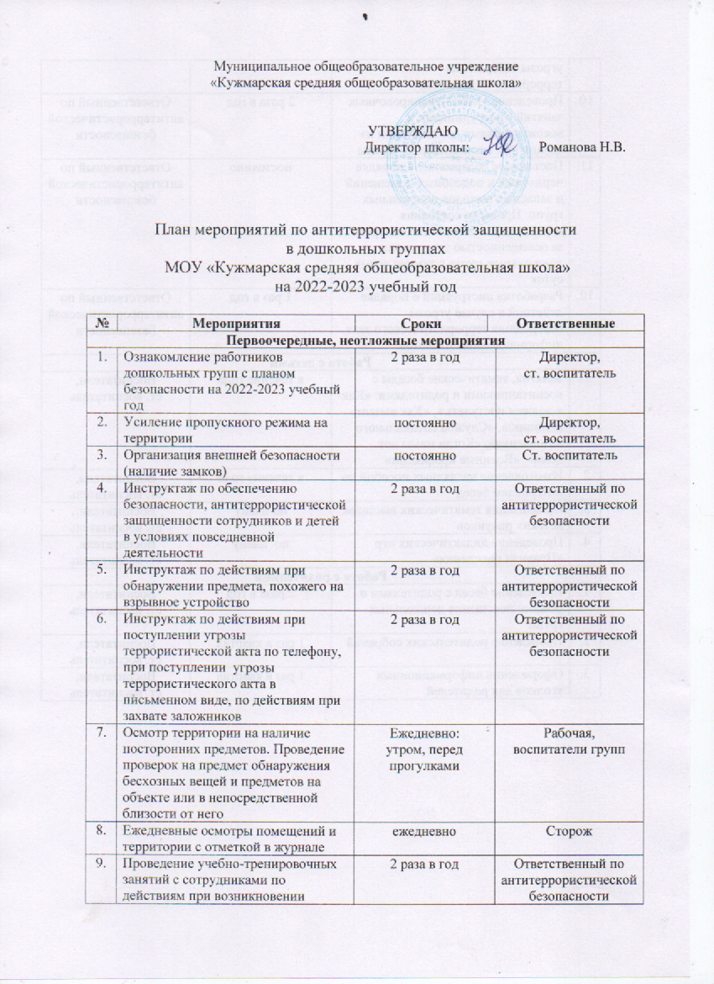
Муниципальное общеобразовательное учреждение

10. | Проведение учебно-тренировочных занятий с сотрудниками и воспитанниками по эвакуации из здания при возникновении угрозы | 2 раза в год | Ответственный по антитеррористической  безопасности
11. | Постоянное содержание в порядке чердачных и подсобных помещений и запасных выходов дошкольных групп. Проверка состояния ограждений, обеспечение контроля за освещенностью территории дошкольных групп в темное время суток | постоянно | Ответственный по антитеррористической  безопасности
12. | Разработка инструкций о порядке действий в случае угрозы совершения террористического акта, информационных плакатов | 1 раз в год | Ответственный по антитеррористической  безопасности
Работа с детьми
1. | Занятия, тематические беседы с воспитанниками и родителями: «Как я должен поступать»¸ «Как вызвать полицию», «Служба специального назначения», «Когда мамы нет дома», «Военные профессии» | в течение года | Воспитатели,  ст. воспитатель
2. | Изготовление наглядных пособий по материалам бесед | в течение года | Воспитатели,  ст. воспитатель
3. | Организация тематических выставок детских рисунков | по плану | Воспитатели,  ст. воспитатель
4. | Проведение дидактических игр «Правила поведения» | по плану | Воспитатели,  ст. воспитатель
Работа с родителями
1. | Проведение бесед с родителями о режиме посещения дошкольных групп | 2 раза в год | Воспитатели,  ст. воспитатель
2. | Проведение родительских собраний | 1 раз в квартал | Воспитатели,  ст. воспитатель
3. | Оформление информационных уголков для родителей | 1 раз в квартал | Воспитатели,  ст. воспитатель

